Anexo 1
Medellín, 01 de Diciembre de 2025
Declaración Juramentada
Señores
Distrito de Medellín
Ciudad

Asunto: Declaración juramentada para disminuir la base gravable de la retención en la fuente por renta.

De manera atenta, y de acuerdo a lo establecido en el artículo 4, parágrafo 1 del Decreto Nacional 2271 de 2009, presento solicitud para disminuir la base de retención en la fuente con los aportes que realizo al sistema de seguridad social por el contrato No. 4600106243 de 2025.

Para tal efecto certifico bajo la gravedad del juramento que:
a) Los documentos soportes del pago de aportes obligatorios al Sistema General de Seguridad Social corresponden a los ingresos provenientes del contrato materia del pago sujeto a retención.

b) El valor a disminuir de la base de retención en la fuente corresponde al periodo que origina el pago del 13 al 30 de Noviembre de 2025.
Los aportes realizados al sistema de seguridad social según planilla número 7996478437 del mes de Noviembre y Ajuste Noviembre 7997671923, la cual adjunto, corresponde a este contrato.

La disminución de la base del cálculo de retención en la fuente aplica tributariamente solo si los aportes corresponden al mismo periodo de cobro, sin perjuicio de lo establecido en el Decreto 1273 de 2018, el cual hace referencia al aporte vencido para efectos del sistema de seguridad social.

c) El monto para disminuir la base de retención en la fuente por concepto de Salud, Pensión y ARL, sin interés de mora es:
Noviembre | VALOR | Ajuste Noviembre | VALOR
Salud | $ 231.400 | Salud | $ 9.700
Pensión | $ 296.200 | Pensión | $ 10.200
ARL | $ 9.700 | ARL | $ 500
Total | $537.300 | Total | $27.300

Nombres y apellidos: Disney Higinio Garcia
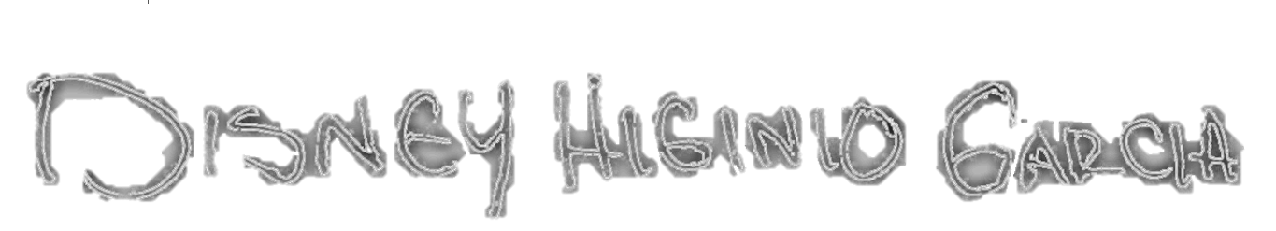
Firma: ___________________________
C.C. 1.082.926.272

